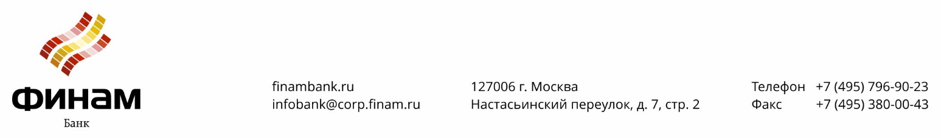

|  |  |  |  |  |  |  |  |
| --- | --- | --- | --- | --- | --- | --- | --- |
| **ЗАЯВЛЕНИЕ НА ОТЗЫВ АККРЕДИТИВА** | | | | | | | |
| Номер аккредитива | |  | Дата аккредитива | |  | | **АО Банк «ФИНАМ»** |
| Сумма цифрами |  | | | | | | |
| Сумма  прописью |  | | | | | | |
| Счет покрытия | 40901810______________________ | | | | | | |
| ИНН |  | | | Сч. № | |  | |
| (Юридическое лицо – полное наименование, ИНН;  Индивидуальный предприниматель – ФИО, ИНН)  Плательщик | | | |
| **Прошу отозвать аккредитив, открытый для расчетов с ______________________ по договору _______________________**  Денежные средства прошу зачислить на счет Плательщика.  Комиссию по открытию аккредитива в соответствии с Тарифами Банка оплачивает  ___________________________ со счета № _________________________, открытого в АО «Банк ФИНАМ». | | | | | | | |

|  |  |  |  |
| --- | --- | --- | --- |
| Подпись Плательщика | ✓ | **/** |  |
|  | *подпись* |  | *Наименование / ФИО* |

|  |  |
| --- | --- |
| **ОТМЕТКИ БАНКА** | |
| Аккредитив № ____ от ______ отозван. | |
| Денежные средства зачислены на счет Плательщика. | |
| Счет покрытия по аккредитиву 40901810______________ закрыт __.__.20__г. | |
|  | |
|  | **Отдел операционного обслуживания** |

